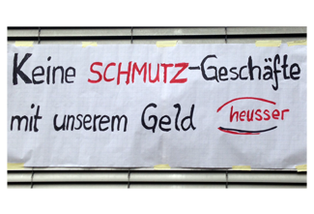

Etikettendruckerei Heusser AG in Gümligen vor dem Aus?
Angestellte verlangen ihre ausstehenden Löhne.
Seit zwei, drei oder noch mehr Monaten zahlt die Etikettendruckerei Heusser AG in Gümligen ihren Angestellten den Lohn nicht aus. Letzte Woche war das Mass voll: Die Angestellten erschienen nicht mehr zur Arbeit und setzten Druck auf den Firmeninhaber Ewald Schmutz auf. Die Angestellten haben inzwischen ihre ausstehenden Löhne auf dem Betreibungsweg eingefordert.
An der Betriebsversammlung der Heusser AG vom letzten Donnerstag, 17. Oktober, setzten die Angestellten dem Firmeninhaber eine letzte Frist: Bis Dienstag, 22. Oktober, um 8 Uhr, gaben sie ihm Zeit, um entweder die ausstehenden Löhne auszuzahlen oder die Bilanz zu deponieren.
Syndicom unterstützt die Angestellten der Firma Heusser, um ihnen zu ihrem Recht zu verhelfen. Das Verhalten des Firmeninhabers ist nicht zumutbar. Ein Blick ins Betreibungsregister der Firma Heusser AG lässt wenig Optimismus aufkommen, dass Herr Ewald Schmutz die ausstehenden Löhne zahlen wird. syndicom und die Angestellten fordern ihn deshalb auf, wenigstens den Anstand zu haben, sein Versagen als Unternehmer einzugestehen und die Zahlungsunfähigkeit zu erklären, damit die ausstehenden Lohnansprüche bei der Insolvenzversicherung geltend gemacht werden können.
Da Firmeninhaber Ewald Schmutz das Problem bis Dienstagmorgen nicht gelöst hat, werden die Angestellten ihr Arbeitsverhältnis fristlos kündigen, um ab Mittwoch wenigstens durch die Arbeitslosenversicherung wieder zu einem geregelten Einkommen zu gelangen.
Syndicom, 22.10.2013.
Syndicom > Heusser AG. Lohnzahlungen. Syndicom. 2013-10-22

